Приложение № 3

к Извещению об осуществлении закупки при

проведении электронного аукциона

на выполнение работ по благоустройству

территории ИПУ РАН

**Описание объекта закупки**

**(Техническое задание)**

на выполнение работ по благоустройству территории ИПУ РАН

1. **Объект закупки:** выполнение работ по благоустройству территории ИПУ РАН (далее - Работы).
   1. Место выполнения Работ: г. Москва, ул. Профсоюзная, д. 65, территория ИПУ РАН (далее – Объект).
2. **Краткие характеристики выполняемых Работ:**

2.1. Работы по благоустройству на Объекте, включают в себя следующие виды:

* подготовительные и демонтажные работы;
* работы по устройству бетонных площадок;
* работы по монтажу фундаментных блоков,
* работы по бетонированию стен;
* работы по штукатурке стен;
* работы по нанесению защитных составов;
* сдача работ Заказчику.

2.2. Код ОКПД 2: 42.99.29.100 — Работы строительные по строительству гражданских сооружений, не включенные в другие группировки, кроме работ по сохранению и воссозданию объектов культурного наследия (КТРУ – 42.99.20.000-00000004 – работы строительные по строительству прочих гражданских сооружений. Не применяется. Обязательное применение с 01.01.2026).

1. **Конструктивные особенности.**

3.1. Участки производства работ находится на территории ИПУ РАН (Приложение № 2 к Техническому заданию).

Работы проводятся с целью восстановления работоспособности элементов благоустройства, а также поддержания их нормативных эксплуатационных показателей.

**4. Виды и объемы выполняемых Работ. Применяемые материалы.**

4.1. Работы выполняются Подрядчиком собственными силами, с применением собственных расходных материалов и частично из материалов Заказчика, на условиях, в порядке и сроки, определяемые Контрактом и Техническим заданием.

4.2. Виды, объёмы Работ и их стоимость указаны в Локальной смете (Приложение № 1 к Техническому заданию), которая является его неотъемлемой частью.

4.3. Заказчик предоставляет Подрядчику для выполнения Работ следующие материалы:

|  |  |  |  |
| --- | --- | --- | --- |
| № п/п | Материальные запасы | Ед. изм. | Количество |
| 1 | Фундаментные блоки ФБС толщиной 300 мм (б/у) | шт | 6 |
| 2 | Фундаментные блоки ФБС толщиной 400 мм (б/у) | шт | 6 |

4.4. Передача материалов Заказчика оформляется по накладной на отпуск материалов (материальных ценностей) на сторону (форма по ОКУД 0504205), утвержденной Приказом Минфина РФ от 30.03.2015 № 52н (далее – накладная).

4.5. Право собственности на переданные материалы к Подрядчику не переходит.

4.6. Подрядчик по окончании Работ предоставляет Отчет об израсходованных материальных ценностях.

4.7. Остатки материалов Подрядчик возвращает Заказчику по накладной (форма по ОКУД 0504205), утвержденной Приказом Минфина РФ от 30.03.2015 № 52н).

4.8. Риск случайной гибели и повреждения переданных материалов несет Подрядчик.

**5. Требования к организации Работ.**

Подрядчик в течение 5 (пяти) рабочих дней с даты заключения Контракта предоставляет Заказчику График производства Работ на согласование и утверждение (согласно установленного порядка, с учетом работы Заказчика в рабочие, выходные и праздничные дни, и в соответствии с технологиями производства Работ).

При разработке Графика производства работ следует руководствоваться требованиями, которые изложены в действующих нормативных документах:

* СП 48.13330.2019 «Свод правил. Организация строительства. СНиП 12-01-2004»;
* Постановление Госстроя РФ от 17.09.2002 № 122 «О Своде правил «Решения по охране труда и промышленной безопасности в проектах организации строительства и проектах производства работ».

Работы производятся только при постоянном присутствии на объекте ответственного лица Подрядчика.

**6. Производство работ**

6.1. Выезд представителя Подрядчика на место для проведения осмотра и приёмки строительной площадки;

6.2. Подготовительные работы;

6.3. Выполнение работ по благоустройству территории согласно условиям Контракта;

6.4. Сдача результата выполнения работ Заказчику;

6.5. Сбор, складирование и утилизация отходов от производства ремонтно-строительных работ производиться Подрядчиком своими силами и за свой счет с соблюдением требований действующих нормативных актов.

Работы выполняются без прерывания рабочего процесса работников Заказчика   
в условиях функционирующего учреждения Заказчика (Понедельник – Четверг: 09:30-18:15, Пятница: 09:30-17:00) по рабочим дням, а также в выходные дни (по письменному согласованию с Заказчиком);

Работы выполняются профессионально, с соблюдением последовательности осуществления требуемых технологических операций.

***Запрещается хранение в помещении, предоставляемом Заказчиком, легковоспламеняющихся, ядовитых и иных аналогичных веществ, способных причинить ущерб здоровью работников Заказчика, либо имуществу последнего***.

Во время нахождения на территории Заказчика представителей Подрядчика, Подрядчик обязан обеспечить соблюдение своими работниками установленных у Заказчика правил пропускного и охранного режима, противопожарного режима, правил охраны труда   
и техники безопасности, в том числе провести необходимый инструктаж работников.

Подрядчик выполняет Работы надлежащего качества в соответствии с требованиями, установленными Контрактом, законодательством Российской Федерации, государственными стандартами, иными нормами и правилами и обеспечивает постоянный контроль качества за выполняемыми Работами.

**7. Требования к безопасности выполнения Работ:**

Ответственность за нарушение требований техники безопасности при выполнении Работ и компенсация ущерба пострадавшим в течение всего срока действия Контракта лежит на Подрядчике. Подрядчик обязуется самостоятельно компенсировать пострадавшим страховые взносы по страховке на случай возможного получения трудового увечья при выполнении Работ.

При выполнении Работ Подрядчик обязан соблюдать требования пожарной и электро-безопасности.

Персоналу Подрядчика запрещается:

* употребление спиртных напитков, наркотических средств и психотропных веществ   
  на территории Заказчика;
* курение вне специально отведенных местах на территории Заказчика;
* появление в состоянии алкогольного и наркотического опьянения на территории Заказчика;

**8. Общие требования к Работам.**

Подрядчик обязан соблюдать следующие условия:

- выполнить принятые на себя обязательства по выполнению Работ в соответствии   
с Техническим заданием и Контрактом;

- Работы выполняются на охраняемом Объекте собственными силами Подрядчика;

- Работы выполняются под контролем представителя Заказчика (строительный контроль);

- До начала выполнения Работ, в течение 3 (трех) рабочих дней с даты заключения Контракта, Подрядчик обязан предоставить Заказчику приказ о назначении представителя Подрядчика, ответственного за проведение работ на Объекте, ответственного по пожарной безопасности и ответственного за электробезопасность, а также обеспечить наличие у рабочих бригады и предъявление Заказчику до начала выполнения Работ следующих оригинальных документов:

- письмо-направление от Подрядчика со списком работников, где должно быть указано название фирмы, реквизиты, адрес, объем, сроки и место Работ   
со ссылкой на Контракт, печать, подпись;

- личные квалификационные документы, оформленные в установленном порядке,   
с печатью и записью о периодической переаттестации (группа по электробезопасности и др.);

Оригиналы документов, которые не могут быть оставлены у Заказчика (личные документы и т.п.), представляются Подрядчиком на обозрение с одновременной передачей Заказчику заверенных копий таких документов для помещения их в папку контроля хода Работ.

- список автомашин (при необходимости) с указанием государственного номера, региона регистрации и марки автомобиля;

- представители и работники Подрядчика обязаны находиться на Объекте в чистой специализированной одежде и СИЗ.

Подрядчик должен выполнять требования, предъявляемые Заказчиком при осуществлении строительного контроля за ходом Работ, уполномоченными представителями контролирующих и надзорных органов.

Подрядчик обязан выполнять Работы в строгом соответствии с технологической последовательностью производства ремонтно-строительных работ.

При проведении Работ использовать временные ограждающие конструкции   
и предупреждающие знаки, обеспечивать защиту от повреждений имущества заказчика и зеленых насаждений в зоне проведения работ.

Все Работы, выполняемые в рамках Контракта, связанные с отключением инженерных коммуникаций, должны согласовываться с Заказчиком путем направления уведомления на электронную почту Заказчика, не позднее чем за 24 часа до планируемого срока их проведения, с обозначением конкретных сроков начала и окончания Работ.

Работы выполняются на действующем Объекте Заказчика, в связи с чем Заказчик вправе по соглашению с Подрядчиком, приостановить выполнение Работ с отметкой в Общем журнале работ на срок до 48 часов на основании внутреннего потребности Заказчика.

С целью осуществления контроля качества выполнения Работ, Подрядчик предоставляет ответственному представителю Заказчика доступ к выполняемым Работам в любое время в течение всего срока действия Контракта.

**9. Требования к качественным характеристикам работ, требования   
к функциональным характеристикам товаров, подлежащих использованию при выполнении работ. Требования к безопасности работ.**

Выполнение Работ должно соответствовать следующим действующим строительным нормам, правилам и стандартам:

* Федеральный закон от 21 декабря 1994 года № 69-ФЗ «О пожарной безопасности»;
* Федеральный закон РФ от 22.07.2008 № 123-ФЗ «Технический регламент   
  о требованиях пожарной безопасности» (в редакции от 25.12.2023);
* Постановление Правительства Российской Федерации от 16.09.2020 № 1479 «Об утверждении Правил противопожарного режима в Российской Федерации»;
* ГОСТ 12.1.004-91 «Международный стандарт. Система стандартов безопасности труда. Пожарная безопасность. Общие требования»;
* СП 48.13330.2019 «Свод правил. Организация строительства. СНиП 12-01-2004»;
* СП 70.13330.2012 «Свод правил. Несущие и ограждающие конструкции. Актуализированная редакция СНиП 3.03.01-87»;
* СП 71.13330.2017 «Свод правил. Изоляционные и отделочные покрытия. Актуализированная редакция СНИиП 3.04.01-87»;

# СП 49.13330.2010 «Безопасность труда в строительстве. Часть I. Общие требования». [СНиП 12-03-2001](https://star-pro.ru/snip/12-03-2001) Безопасность труда в строительстве. Часть 1. Общие требования.

**10. Требования соответствия нормативным документам (лицензии, допуски, разрешения, согласования).**

В соответствии с условиями Контракта при выполнении Работ все специалисты Подрядчика должны иметь квалификацию, соответствующую виду и сложности выполняемых Работ.

**11. Срок выполнения Работ, периоды выполнения условий контракта.**

Срок выполнения работ: **30 (тридцать) рабочих дней** с даты заключения Контракта.

Подрядчик имеет право досрочно завершить Работы по письменному согласованию с Заказчиком.

**12. Требования к выполненным работам и иные показатели, связанные   
с определением соответствия выполненных работ потребностям Заказчика, приемка выполненных работ.**

Приемка и оплата выполненных Работ осуществляется в соответствии с условиями Контракта.

**13. Требования к гарантийному сроку работ и (или) объему предоставления гарантий.**

13.1. Гарантийный срок на выполненные Работы начинает действовать с даты подписания документа о приемке и составляет **36 (тридцать шесть) месяцев.** Если в гарантийный период обнаружатся дефекты, допущенные по вине Подрядчика и препятствующие нормальной эксплуатации Объекта, то Подрядчик обязан их устранить в согласованный Сторонами срок за свой счет.

Подрядчик несет ответственность за все нарушения, допущенные им при выполнении Работ на Объекте с возмещением всех штрафных санкций, предъявленных контролирующими органами, и устраняет эти нарушения с предъявлением, контролирующим органам документов, подтверждающий факт устранения этих нарушений.

13.2. Подрядчик обязан гарантировать возмещение ущерба причиненного имуществу Заказчика, (хищения, утраты, порчи и т.п.) произошедших по вине Подрядчика при проведении Работ и в период действия гарантийного срока (порча имущества, вызванная обрушением конструкций и т.д.).

13.3. Подрядчик обязан гарантировать возмещение ущерба, причиненного здоровью персонала (работникам) Заказчика и иным лицам на Объекте произошедшего при проведении Работ или в период действия гарантийного срока (причинение вреда здоровью, вызванное воздействием результатов работ, не соответствующих стандартам качества, обрушением конструкций и т.д.).

**14. Приложения к Техническому заданию:**

- Приложение № 1 – Локальная смета на выполнение работ по благоустройству территории ИПУ РАН;

- Приложение № 2 – Фото участков производства работ.

Заведующий ремонтно-строительным отделом В. И. Покшин

Главный инженер К. В. Муравьёв

Врио руководителя контрактного отдела Е.А. Аванесова

Приложение № 1 к Техническому заданию

Локальная смета

на выполнение работ по благоустройству территории ИПУ РАН

*(прилагается в виде отдельного файла)*

Приложение № 2 к Техническому заданию

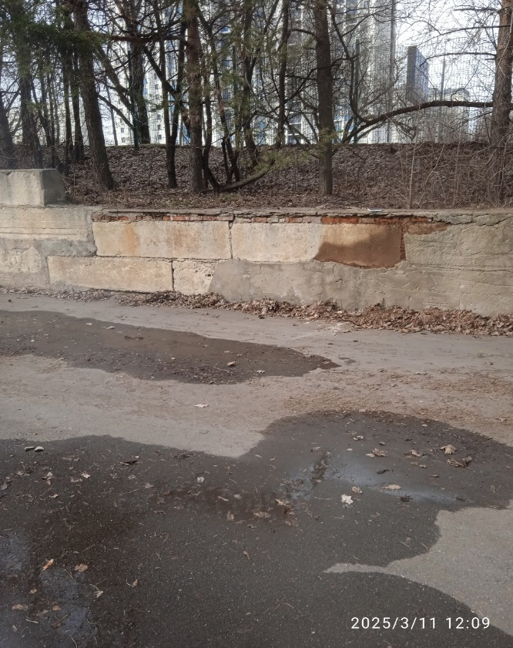Фото участков производства работ

